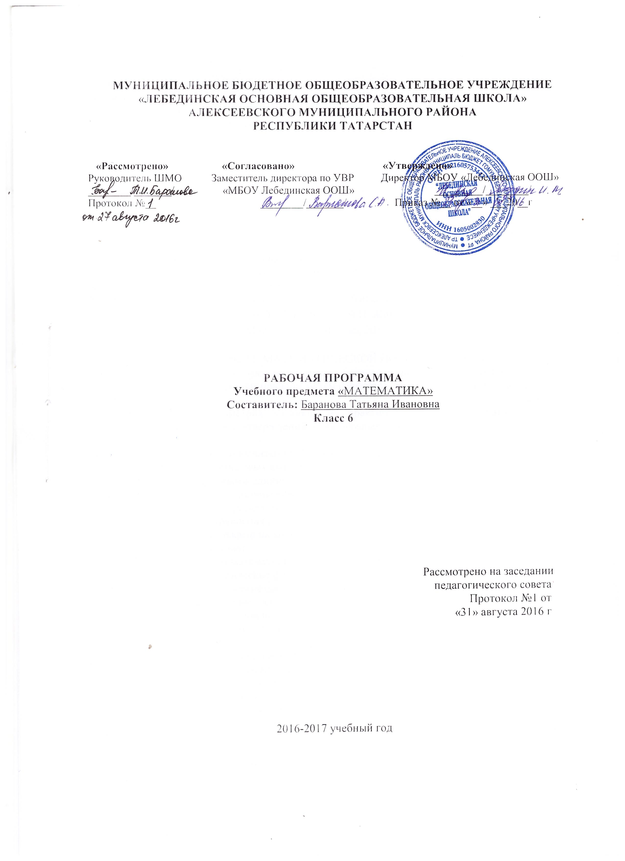

Рабочая программа по математике для 6 класса составлена на основе следующих нормативных документов:
- Федерального закона от 29.12.2012 г. №-273 ФЗ "Об образовании в Российской Федерации":
- закона Республики Татарстан от 22 июля 2013 г. №68-3 РТ "Об образовании":
- Федеральный государственный образовательный стандарт основного общего образования, утвержденного Приказом Министерства образования и науки Российской Федерации от 17.12.2010 № 1897;
- Примерной программы основного общего образования по математике, в соответствии с Требованиями к результатам основного общего образования, представленными в федеральном государственном образовательном стандарте;
- Основной образовательной программы основного общего образования МБОУ Лебединской ООШ;
- Учебного плана Муниципального бюджетного общеобразовательного учреждения «Лебединская основная общеобразовательная школа» Алексеевского муниципального района Республики Татарстан на 2016 - 2017 учебный год (утвержденного решением педагогического совета Протокол №1. от 31 августа 2016года);
Преподавание ведется по учебнику для учащихся 6 класса общеобразовательных учреждений под редакцией коллектива авторов: Н.Я. Виленкин, В.И. Жохов, А.С.Чесноков, С.И. Шварцбурд "Математика 6", издательство "Мнемозина", г.Москва; 2014

ТРЕБОВАНИЯ К МАТЕМАТИЧЕСКОЙ ПОДГОТОВКЕ УЧАЩИХСЯ
В результате изучения курса математики 6 класса учащиеся должны знать / понимать:
- как потребности практики привели математическую науку к необходимости расширения понятия числа;
- каким образом геометрия возникла из практических задач землемерия; примеры геометрических объектов и утверждений о них, важных для практики;
уметь:
- выполнять сложение и вычитание обыкновенных дробей с одинаковыми знаменателями;
- находить значение числовых выражений;
- пользоваться основными единицами длины, массы, времени, скорости, площади, объема; выражать более крупные единицы через более мелкие и наоборот;
- составлять и решать пропорции, решать основные задачи на дроби, проценты;
- решать линейные уравнения с одной переменной;
- изображать числа точками на координатной прямой;
- решать текстовые задачи;
- пользоваться языком математики для описания предметов окружающего мира;
- распознавать геометрические фигуры, различать их взаимное расположение;
- изображать геометрические фигуры, выполнять чертежи по условию задач;
- построить координатные оси, отметить точку по заданным координатам, определить координаты точки, отмеченной на координатной плоскости;
- находить в простейших случаях значения функций, заданных формулой, таблицей, графиком;
- интерпретировать в несложных случаях графики реальных зависимостей между величинами, отвечая на поставленные вопросы;
- проводить несложные доказательства, получать простейшие следствия из известных или ранее полученных утверждений, оценивать логическую правильность рассуждений, использовать примеры для иллюстрации и контрпримеры для опровержения утверждений;
использовать приобретенные знания и умения в практической деятельности и повседневной жизни:
- для решения несложных практических задач, в том числе с использованием справочных материалов, калькулятора, компьютера;
- устной прикидки и оценки результатов вычислений; проверки результатов вычислений с использованием различных приемов;
- описания реальных ситуаций на языке геометрии;
- решения практических задач, связанных с нахождением геометрических величин;
- построений геометрическими инструментами (линейка, угольник, циркуль, транспортир);
- решения практических задач в повседневной деятельности с использованием действий с числами, процентов, длин, площадей, объемов.

Учебно-тематический план.
№ | Модуль (глава) | Примерное количество часов
1 | Повторение изученного в 5 классе | 3
2 | Делимость чисел | 19
3 | Сложение и вычитание дробей с разными знаменателями | 25
4 | Умножение и деление обыкновенных дробей | 30
5 | Отношения и пропорции | 22
6 | Положительные и отрицательные числа | 14
7 | Сложение и вычитание положительных и отрицательных чисел | 15
8 | Умножение и деление положительных и отрицательных чисел | 13
9 | Решение уравнений | 16
10 | Координаты на плоскости | 12
11 | Итоговое повторение курса математики 6 класса | 6

Планирование по модулям
МОДУЛЬ | КОМПЕТЕНЦИИ
Повторение изученного в 5 классе | Обобщение и систематизация изученного в 5 классе
Делимость чисел | Знакомство с понятиями «делитель», «кратное», «простое» и «составное» числа. Изучение признаков делимости на 2, 3, 5, 9, 10. Умение разложить число на простые множители
Сложение и вычитание дробей с разными знаменателями | Усвоение основного свойства дроби, применяемого преобразования дробей: сокращения, приведения дробей к общему знаменателю. Сравнение, сложение и вычитание дробей с разными знаменателями
Умножение и деление обыкновенных дробей | Формирование навыков арифметических действий с обыкновенными дробями. Решение текстовых задач, в которых требуется найти дробь от числа или число по данному значению его дроби
Отношения и пропорции | Основное свойство пропорции. Решение с помощью пропорции задач на проценты. Формирование понятия прямой и обратной пропорциональной зависимости. Формирование представления о длине окружности и площади круга. Знакомство с шаром
Положительные и отрицательные числа | Изображают положительные и отрицательные числа на координатной прямой. Знакомство с понятием «модуль числа».
Сложение и вычитание положительных и отрицательных чисел | Отрабатываются алгоритмы сложения и вычитания при выполнении действий с целыми и дробными числами
Умножение и деление положительных и отрицательных чисел | Отрабатываются алгоритмы умножения и деления при выполнении действий с целыми и дробными числами. Обращают обыкновенную дробь в конечную или периодическую десятичную дробь
Решение уравнений | Преобразовывают буквенные выражения путем раскрытия скобок и приведения подобных слагаемых. Знакомятся с общими приемами решения линейных уравнений с одной переменной
Координаты на плоскости | Распознают и изображают перпендикулярные и параллельные прямые. Знание порядка записи координат точек плоскости и их названий. Умение построить координатные оси, отметить точку по заданным координатам, определить координаты точки, отмеченной на координатной плоскости. Построение и чтение столбчатых диаграмм. Чтение графиков.
Итоговое повторение курса математики 6 класса | Обобщение и систематизаций изученного в 6 классе
Календарно-тематическое планирование
№ |  | Тема урока | Дата проведения
 |  | Повторение изученного в 5 классе (3 ч)
1 |  | Повторение. Арифметические действия
2 |  | Повторение. Арифметические действия
3 |  | Повторение. Основы геометрии
Глава I. Обыкновенные дроби.
§ 1 Делимость чисел (19 ч.)
4 |  | Делители и кратные
5 |  | Делители и кратные
6 |  | Признаки делимости на 10, на 5 и на 2
7 |  | Признаки делимости на 10, на 5 и на 2
8 |  | Признаки делимости на 9 и на 3
9 |  | Признаки делимости на 9 и на 3
10 |  | Простые и составные числа
11 |  | Простые и составные числа
12 |  | Разложение на простые множители
13 |  | Разложение на простые множители
14 |  | Наибольший общий делитель. Взаимно простые числа
15 |  | Наибольший общий делитель. Взаимно простые числа
16 |  | Наибольший общий делитель. Взаимно простые числа
17 |  | Наибольший общий делитель. Взаимно простые числа
18 |  | Наименьшее общее кратное
19 |  | Наименьшее общее кратное
20 |  | Наименьшее общее кратное
21 |  | Обобщение и систематизация знаний по теме: «Делимость чисел»
22 |  | Контрольная работа №1 по теме: «Делимость чисел»
 |  | § 2 Сложение и вычитание дробей с разными знаменателями ( 25ч.)
23 | Основное свойство дроби
24 | Основное свойство дроби
25 | Сокращение дробей
26 | Сокращение дробей
27 | Сокращение дробей
28 | Приведение дробей к общему знаменателю
29 | Приведение дробей к общему знаменателю
30 | Приведение дробей к общему знаменателю
31 | Сравнение дробей с разными знаменателями
32 | Сравнение дробей с разными знаменателями
33 | Сложение и вычитание дробей с разными знаменателями
34 | Сложение и вычитание дробей с разными знаменателями
35 | Сложение и вычитание дробей с разными знаменателями
36 | Сложение и вычитание дробей с разными знаменателями
37 | Обобщение и систематизация знаний по теме: «Сложение и вычитание дробей с разными знаменателями»
38 | Контрольная работа №2 по теме: «Сложение и вычитание дробей с разными знаменателями»
39 | Сложение смешанных чисел
40 | Сложение смешанных чисел
41 | Вычитание смешанных чисел
42 | Вычитание смешанных чисел
43 | Сложение и вычитание смешанных чисел
44 | Сложение и вычитание смешанных чисел
45 | Сложение и вычитание смешанных чисел
46 | Обобщение и систематизация знаний по теме: «Сложение и вычитание смешанных чисел»
47 | Контрольная работа №3 по теме: «Сложение и вычитание смешанных чисел»
 | § 3 Умножение и деление обыкновенных дробей ( 30ч.)
48 | Умножение дробей
49 | Умножение дробей
50 | Умножение дробей
51 | Нахождение дроби от числа
52 | Нахождение дроби от числа
53 | Нахождение дроби от числа
54 | Нахождение дроби от числа
55 | Нахождение дроби от числа
56 | Нахождение дроби от числа
57 | Применение распределительного свойства умножения
58 | Обобщение и систематизация знаний по теме: «Умножение дробей. Нахождение дроби от числа»
59 | Контрольная работа №4 по теме: «Умножение дробей. Нахождение дроби от числа»
60 | Взаимно обратные числа
61 | Взаимно обратные числа
62 | Деление
63 | Деление
64 | Деление
65 | Обобщение и систематизация знаний по теме: «Деление дробей»
66 | Контрольная работа №5 по теме: «Деление дробей»
67 | Нахождение числа по его дроби
68 | Нахождение числа по его дроби
69 | Нахождение числа по его дроби
70 | Нахождение числа по его дроби
71 | Нахождение числа по его дроби
72 | Нахождение числа по его дроби
73 | Дробные выражения
74 | Дробные выражения
75 | Дробные выражения
76 | Обобщение и систематизация знаний по теме: «Нахождение числа по его дроби. Дробные выражения»
77 | Контрольная работа №6 по теме: «Нахождение числа по его дроби. Дробные выражения»
 | § 4 Отношения и пропорции (22ч)
78 | Отношения
79 | Отношения
80 | Отношения
81 | Отношения
82 | Пропорции
83 | Пропорции
84 | Пропорции
85 | Прямая и обратная пропорциональные зависимости
86 | Прямая и обратная пропорциональные зависимости
87 | Прямая и обратная пропорциональные зависимости
88 | Обобщение и систематизация знаний по теме: "Отношения и пропорции"
89 | Контрольная работа №7 по теме: «Отношения и пропорции»
90 | Масштаб
91 | Масштаб
92 | Масштаб
93 | Длина окружности
94 | Длина окружности
95 | Площадь круга
96 | Площадь круга
97 | Шар
98 | Обобщение и систематизация знаний по теме: «Масштаб. Длина окружности и площадь круга»
99 | Контрольная работа №8 по теме: «Масштаб. Длина окружности и площадь круга»
Глава II. Рациональные числа
§ 5 Положительные и отрицательные числа ( 14ч )
100 |  | Координаты на прямой
101 |  | Координаты на прямой
102 |  | Координаты на прямой
103 |  | Противоположные числа
104 |  | Противоположные числа
105 |  | Противоположные числа
106 |  | Модуль числа
107 |  | Модуль числа
108 |  | Сравнение чисел
109 |  | Сравнение чисел
110 |  | Изменение величин
111 |  | Изменение величин
112 |  | Обобщение и систематизация знаний по теме: «Положительные и отрицательные числа»
113 |  | Контрольная работа №9 по теме: «Положительные и отрицательные числа»
 |  | § 6 Сложение и вычитание положительных и отрицательных чисел (15ч)
114 |  | Сложение чисел с помощью координатной прямой
115 |  | Сложение чисел с помощью координатной прямой
116 |  | Сложение отрицательных чисел
117 |  | Сложение отрицательных чисел
118 |  | Сложение чисел с разными знаками
119 |  | Сложение чисел с разными знаками
120 |  | Сложение чисел с разными знаками
121 |  | Сложение чисел с разными знаками
122 |  | Сложение чисел с разными знаками
123 |  | Вычитание
124 |  | Вычитание
125 |  | Вычитание
126 |  | Вычитание
127 |  | Обобщение и систематизация знаний по теме: «Сложение и вычитание положительных и отрицательных чисел»
128 |  | Контрольная работа №10 по теме: «Сложение и вычитание положительных и отрицательных чисел»
 |  | § 7 Умножение и деление положительных и отрицательных чисел (13ч)
129 |  | Умножение
130 |  | Умножение
131 |  | Деление
132 |  | Деление
133 |  | Деление
134 |  | Рациональные числа
135 |  | Рациональные числа
136 |  | Рациональные числа
137 |  | Свойства действий с рациональными числами
138 |  | Свойства действий с рациональными числами
139 |  | Свойства действий с рациональными числами
140 |  | Обобщение и систематизация знаний по теме: «Умножение и деление положительных и отрицательных чисел»
141 |  | Контрольная работа №11 по теме: «Умножение и деление положительных и отрицательных чисел»
 |  | § 8 Решение уравнений (16ч)
142 |  | Раскрытие скобок
143 |  | Раскрытие скобок
144 |  | Раскрытие скобок
145 |  | Коэффициент
146 |  | Коэффициент
147 |  | Подобные слагаемые
148 |  | Подобные слагаемые
149 |  | Подобные слагаемые
150 |  | Обобщение и систематизация знаний по теме: «Коэффициент. Подобные слагаемые»
151 |  | Контрольная работа №12 по теме: «Коэффициент. Подобные слагаемые»
152 |  | Решение уравнений
153 |  | Решение уравнений
154 |  | Решение уравнений
155 |  | Решение уравнений
156 |  | Обобщение и систематизация знаний по теме: «Решение уравнений»
157 |  | Контрольная работа №13 по теме: «Решение уравнений»
 |  | § 9 Координаты на плоскости (12ч)
158 |  | Перпендикулярные прямые
159 |  | Перпендикулярные прямые
160 |  | Параллельные прямые
161 |  | Параллельные прямые
162 |  | Координатная плоскость
163 |  | Координатная плоскость
164 |  | Координатная плоскость
165 |  | Координатная плоскость
166 |  | Столбчатые диаграммы
167 |  | Графики
168 |  | Обобщение и систематизация знаний по теме: «Координаты на плоскости»
169 |  | Контрольная работа №14 по теме: «Координаты на плоскости»
 |  | Итоговое повторение курса математики 6 класса (6ч)
170 |  | Повторение. Делимость чисел
171 |  | Повторение. Сложение и вычитание дробей с разными знаменателями
172 |  | Повторение. Умножение и деление обыкновенных дробей
173 |  | Повторение. Отношения и пропорции
174 |  | Итоговая контрольная работа
175 |  | Анализ контрольной работы. Обобщающий урок

